Учреждение образования

«БЕЛОРУССКИЙ ГОСУДАРСТВЕННЫЙ ТЕХНОЛОГИЧЕСКИЙ УНИВЕРСИТЕТ»

**Основы Защиты Информации**

**Практическое занятие №11**

**Тема «Составление и оформление заявок на объекты промышленной собственности»**

Студент: Городилов М. П.

ФИТ 2 курс 4 группа

Преподаватель: Буснюк Н. Н.

Минск 2020

**Цель**: овладеть навыками составления и оформления заявок на объекты промышленной собственности.

1. Основные составляющие описания изобретения

Описание начинается с названия изобретения и указания индекса или индексов рубрики действующей редакции международной патентной классификации, к которой относится заявляемое изобретение и содержит следующие разделы:

* область техники, к которой относится изобретение;
* уровень техники;
* сущность изобретения;
* перечень фигур чертежей, если они прилагаются с кратким указанием на то, что изображено на каждой из них. Если представлены иные материалы, поясняющие сущность изобретения, то перечисляют их;
* сведения, подтверждающие возможность осуществления изобретения. Названия разделов в тексте описания не указываются.

1. Правила оформления описания изобретения

Не допускается замена раздела «Описание» в целом или его части отсылкой к источнику, в котором находятся необходимые сведения. При этом оценка новизны и изобретательского уровня осуществляется в сравнении с уровнем техники для определения, которого проводится информационный поиск. Источники с общедоступной информацией об изобретении раскрытые автором прямо или косвенно не включаются, если раскрытие осуществлено не позднее 12 месяцев до даты подачи заявки в патентный орган.

В разделе «Уровень техники» приводятся сведения об аналогах и прототипах.

Аналог изобретения – это известное до даты приоритета средство того же назначения, совокупность признаков которого сходна с совокупностью существующих признаков изобретения.

Приоритет изобретения устанавливается по дате поступления в патентный орган надлежащим образом оформленной заявки. Если в процесс экспертизы установлено, что идентичное изобретение имеет одну и туже дату приоритета, то патент может быть выдан, но заявке, но которой доказана более ранняя дата ее отправки в патентный орган.

За прототип изобретения принимается аналог наиболее близкий, но совокупности признаков. К приводимым сведениям о каждом из аналогов, в то числе о прототипе относятся библиографические данные источника информации, в котором он раскрыт, признаки аналога с указанием тех из них, которые совпадают с существенными признаками заявляемого изобретения, а также указание причин, препятствующих получению требуемого технического результата. Если аналогов несколько, то последним описывается прототип.

1. Какие основные пункты должна содержать заявка на изобретение?

Заявка на изобретение подается в трех экземплярах и должна содержать:

* заявление о выдаче патента (типовой бланк);
* описание изобретения, раскрывающее его с полнотой достаточной для осуществления изобретения;
* формулу изобретения, выражающую его сущность и полностью основанную на описании;
* чертежи и иные материалы, если они необходимы для понимания сущности изобретения;
* реферат;
* доверенность в случае подачи заявки патентным поверенным.

Вместе с заявкой или не позднее 2-х месяцев с даты ее подачи в одном экземпляре предоставляется документ, подтверждающий уплату пошлины в установленном размере или освобождение от уплаты, либо наличие оснований для уменьшения ее размера.

Заявление о выдаче патента оформляется на русском языке. Остальные документы на белорусском, русском или другом языке.

В заявлении о выдаче патента указываются сведения о названии изобретения, заявителях и авторах, дате подачи заявки, адресе для переписки, перечня прилагаемых документов и др. Заявление представляется по установленной НЦИС форме.

4. Основные документы, необходимые для подачи заявки на изобретения

Вместе с заявкой или не позднее 2-х месяцев с даты ее подачи в одном экземпляре предоставляется

* документ, подтверждающий уплату пошлины в установленном размере или освобождение от уплаты, либо наличие оснований для уменьшения ее размера.
* доверенность, при подаче заявки через патентного поверенного;
* заверенная копия первой заявки, в случае подачи заявки в соответствии с Парижской конвенцией по охране промышленной собственности (конвенционная заявка).

При экспертизе заявки на полезную модель проверка соответствия заявленной полезной модели условиям патентоспособности не осуществляется.

До даты получения заявителем решения о выдаче патента на полезную модель, а в случае принятия решения об отказе в выдаче патента - до момента истечения срока его обжалования, возможно преобразование заявки на полезную модель в заявку на изобретение.

5. ОТЛИЧИЯ заявок на охранные документы различных объектов промышленной собственности?

Охранный документ (патент, свидетельство) – это выдаваемый патентным органом от имени государства документ, который удостоверяет авторство, приоритет на объект промышленной собственности и исключительное право на его использование. Приоритет - первенство, чаше всего, определяемое датой подачи заявки на ОПС. Конвенционный приоритет обозначает, что заявка, поданная в одной стране-участнице конвенции, обладает во всех других странах приоритетом в течение года, исчисляемого с момента подачи заявки в первой стране. Одной из наиболее распространенных коммерчески значимых форм правовой охраны является патент, который обеспечивает патентообладателю исключительное (монопольное) право на использование объекта промышленной собственности и запрещает всем третьим лицам их использование в коммерческих целях без разрешения патентообладателя. Являясь одновременно правовым, техническим и информационным документом, патент выступает не только в качестве формы правовой охраны от несанкционированного использования, но и своеобразным экономическим стимулом для инвестиций в научные исследования и промышленность.

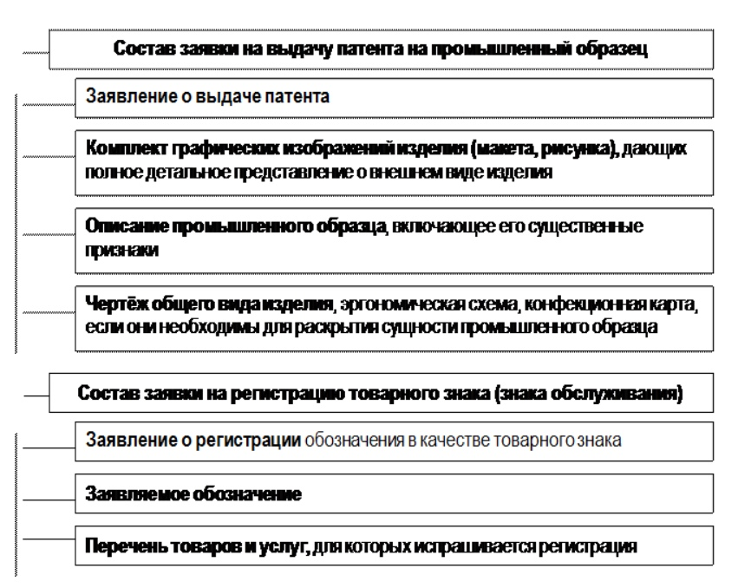

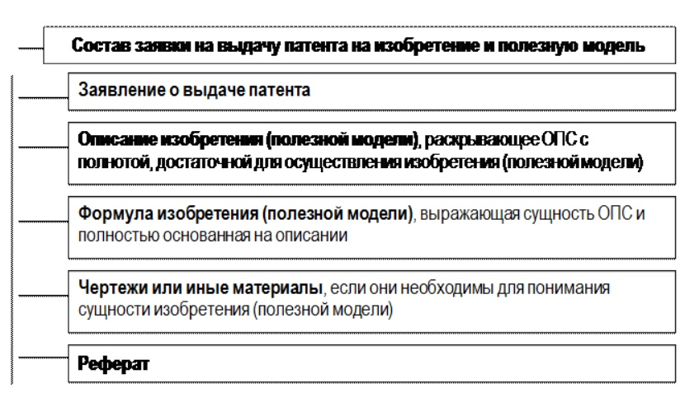

6. На какие ОПС выдаются патенты?

ОПС патенты выдаются на: устройства, изделия, способы, вещества, биотехнические продукты, применение устройства, способа, вещества, биотехнического продукта по определенному положению.

* устройство (например, машина, прибор, инструмент, деталь и др.);
* способ (например, способ изготовления изделий, нанесения покрытий, способ лечения и др.);
* вещество (сплав, смесь, раствор, химическое соединение и др.);   
  биотехнологический продукт;
* применение устройства, способа, вещества, биотехнологического продукта по определенному назначению.

Изобретение признается новым, если оно не является частью уровня техники.

Изобретение признается имеющим изобретательский уровень, если оно для специалиста в той области, к которой оно относится, не следует явным образом из уровня техники.

Не признаются патентоспособными:

-сорта растений и породы животных;

-топологии интегральных микросхем;

-изобретения, противоречащие общественным интересам, принципам гуманности и морали.

7. На какие ОПС выдаются свидетельства?

Свидетельство выдается на товарный знак, на географические указания на 10 лет с последующим продлением на неопределенное количество раз по 10 лет.

Товарным знаком и знаком обслуживания (далее — товарный знак) признается обозначение, способствующее отличию товаров или услуг одного лица от однородных товаров или услуг других лиц. Правовая охрана товарного знака на территории Республики Беларусь осуществляется на основании его регистрации в патентном органе в порядке, установленном законодательством о товарных знаках и знаках обслуживания, или в силу международных договоров Республики Беларусь.

**Вывод**: Овладел навыками составления и оформления заявок на объекты промышленной собственности